نمودار فعالیت :

اضافه نمدن تبلیغات رایگان:

در این قسمت کاربر ثبت نام کرده وارد ثبت اطلاعات کالای مورد تبلیغ خود می‌کند به این صورت که در ابتدا اطلاعات عموممی آن مثل دسته بندی و .. را وارد می‌کند و بعد آن کلمت کلیدی را و تصویر را وارد می‌کند و سیستم آن اطلاعات را ذخیره می‌کند و موفق آمیز بودن این عمل را به کاربر گزارش می‌دهد.

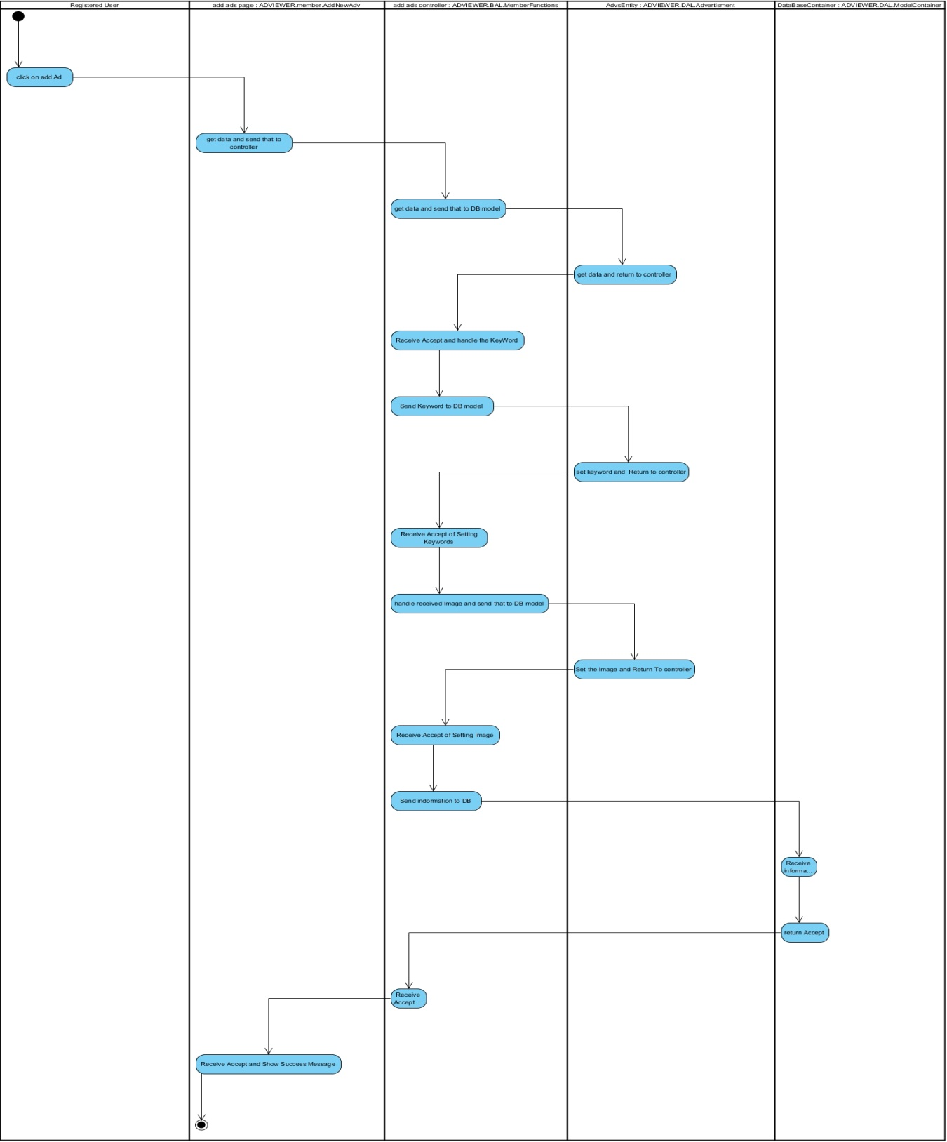

ثبت نام کاربر :

در این قسمت کاربر اطلاعات مورد نیلز خود برای ثبت نام را وارد می‌کند و بعد اط آن گاربر آن اطلاعات را تایید می‌کند و بعد از آن سیستم اطلاعات کاربر را ذهیره می کند و بعد از آن سیستم صفحه شخصی ماربر را نمایش می‌دهد.

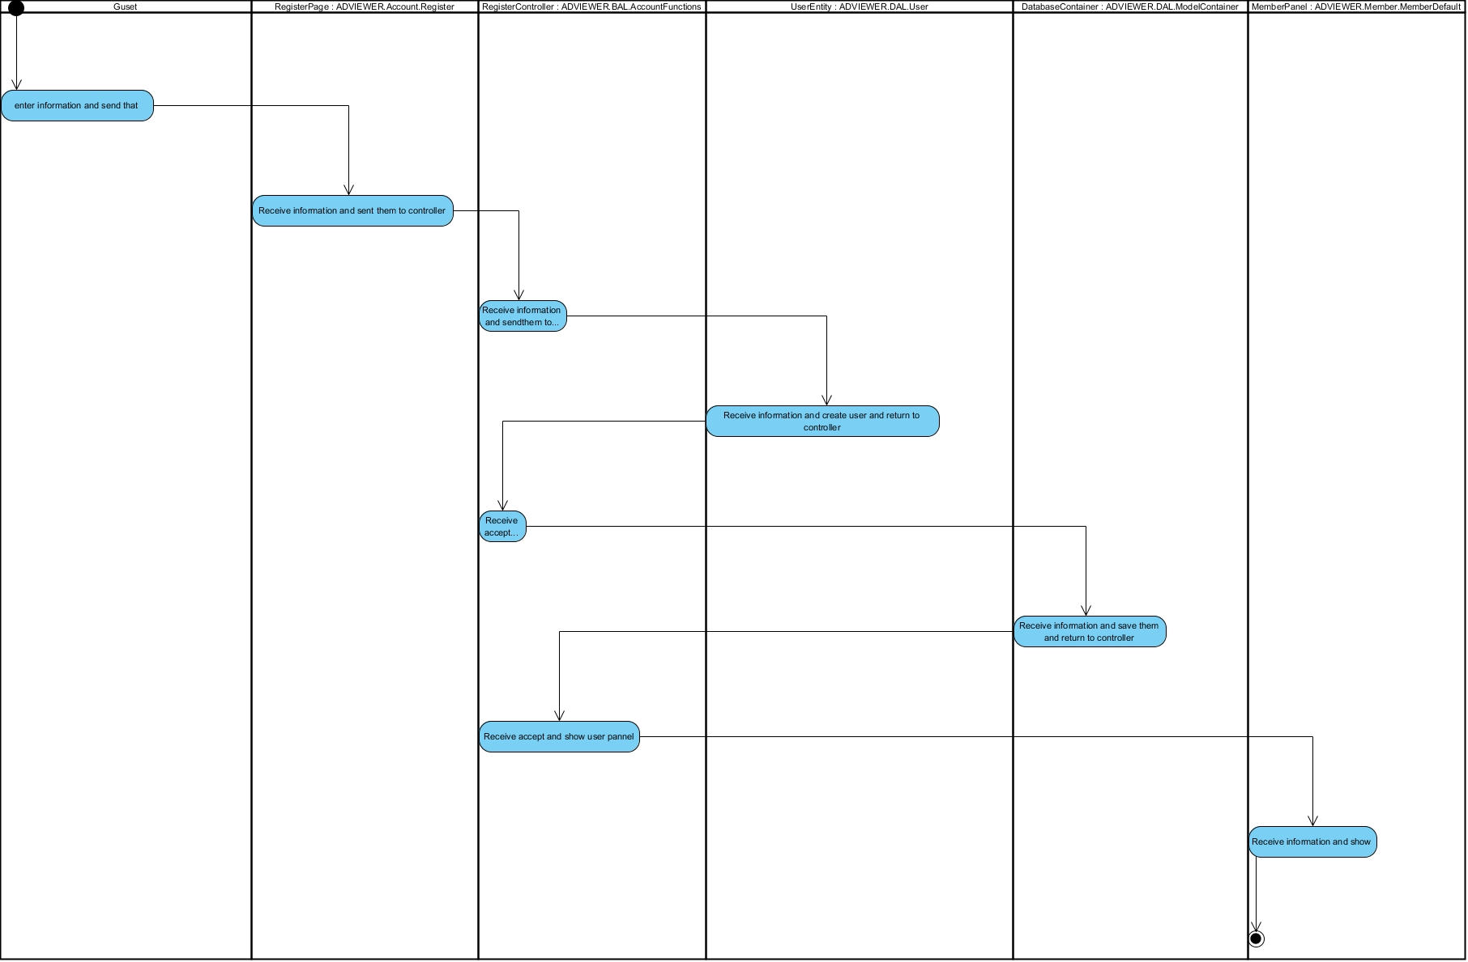

تایید ویا حذف تبلیغی توسط مدیر:

در این قسمت مدیر تمام تبلیغات تایید نشده را به نمایش می‌گزارد و مدیر آنها را تایید ویا حذف می کند که با این کار اطلاعات درون سامانه حذف و یتا تایید می‌شود.

